BlazeDS入门：HTTP Service
原文：http://www.riafan.com/article.asp?id=127
其实BlazeDS可以看成是LCDS的简化版，它少了后者的Data Management Service高级功能，目前不支持RTMP协议。
一、下载BlazeDS
BlazeDS已经推出正式版：http://opensource.adobe.com/wiki/display/blazeds/Release+Builds，它有三个版本，其中Turnkey版内置了Tomcat和 Flex 3 SDK，还包含blazeds.war、ds-console.war和samples.war，建议初学者使用；Binary Distribution版只包括blazeds.war，此为最简配置；而Source则包含blazeds的Java源代码，建议Java程序员使用。
二、新建BlazeDS工程
1. 创建Flex工程，勾选Use remote object access service。
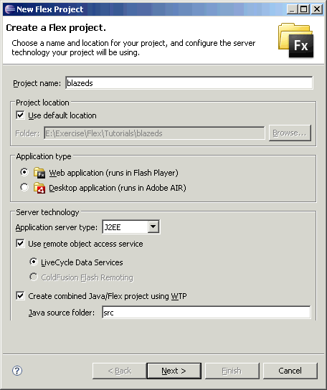
最好使用Flex 插件版，这样可以将Flex和Java整合在一个工程中。
2. 配置J2EE服务器，对于BlazeDS来说，使用Tomcat就可以了。设定上下文路径和blazeds.war的位置，如下图。
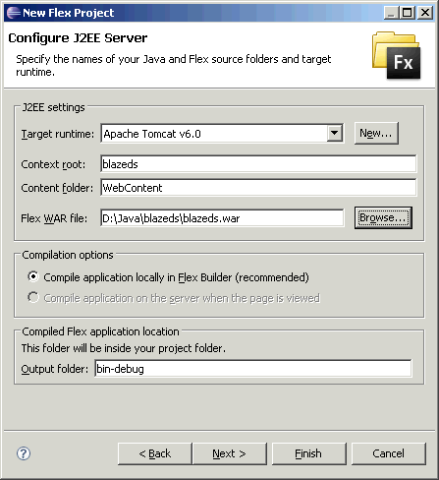
3. 设置资源文件夹名、主文件名称和输出文件的路径，如下图。
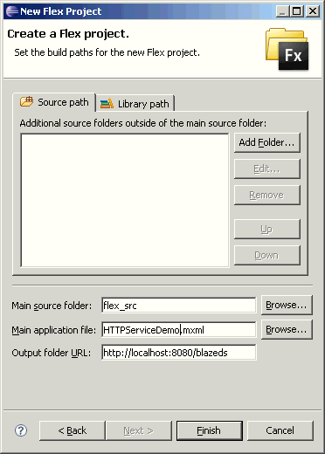
三、同域访问
访问HTTP Service可以直接在Flex端直接指定一个同域名的URL，也可以在proxy-config.xml中设置代理。现在我们就用一个简单的HTTP Service来检验工程是否可以在服务器上运行，请参考HTTPServiceDemo.mxml。注意：运行主程序前请启动服务器。
四、使用服务器端代理
更多情况下，我们需要对HTTP Service跨域访问，这是因为Flash Player存在安全沙箱。对于跨域访问RPC有二种解决方案：使用Proxy Service和Remote Object Service，无论是哪种方案，都需要在服务器端Web应用的根目录下 配置crossdomain.xml 。
对于服务器端代理，可以简单在服务器端定义DefaultHTTP，打开proxy-config.xml，如下配置。其中*号表示http://127.0.0.1:8080/blazeds下所有的HTTP Service。由于我们已经设置了默认的destination，因此在Flex端不需要设定destination了，但需要在Flex中指定HTTPService的绝对URL属性，并设定useProxy="true"。请参看DefaultDestination.mxml。
<destination id="DefaultHTTP"> <properties> <dynamic-url>http://127.0.0.1:8080/blazeds/*</dynamic-url> </properties> </destination>如上所述，服务器端代理使用默认的destination，需要指定HTTPService的绝对URL属性，不灵活不安全，我们更多时候还是要自定义destination。如下面的配置，我们在proxy-config.xml中设置destination的属性值为student，然后就可以在Flex中设定destination为student，然后就可以调用该端点对应的HTTP Service了。请参考NamedDestination.mxml。
<destination id="student"> <properties> <url>http://{server.name}:{server.port}/{context.root}/data/student.xml</url> </properties> </destination>注意：在url元素中，{server.name}之类的变量和*不能同时使用。
点击此处下载工程文件。该工程文件也包括后面要讲述的部分。

